住建部：2024年申报资质，平台无业绩将不予受理！各省本月底前需完成与全国平台对接!全国业绩补录12月31日正式截止！

截至目前，27省市发文跟进住建部《关于落实建设单位工程质量首要责任的通知》（建质规〔2020〕9号），严格落实建设单位工程质量首要责任。
建设单位是工程质量第一责任人，依法对工程质量承担全面责任。
对建设单位违反相关法律法规及本通知规定的行为，要依法严肃查处，并追究其法定代表人和项目负责人的责任。
1月4日，新疆自治区住建厅印发《自治区建设单位工程质量安全首要责任管理办法》的通知。自2024年2月15日起施行，有效期5年。
01
第三条 （质量安全保证体系）建设单位是工程项目质量安全第一责任人，应当定期开展抽查检查，建立质量安全保证体系“一张网”。
第十二条 （质量缺陷保修）建设单位是工程项目质量缺陷保修处理的第一责任人，应当按照合同约定履行保修义务。
第四条 （质量终身责任制）建设单位应当牵头落实质量终身责任制，按照规定签署《建设单位法定代表人授权书》（见附件1）《建设单位工程质量终身责任承诺书》（见附件2）。
建设单位依法对设计使用年限内的工程质量安全承担相应终身责任，对发生的工程质量安全事故承担相应责任。
建设单位应当建立工程项目各方责任主体项目负责人质量终身责任信息档案，实现质量责任可追溯。
第五条 （安全生产责任制）建设单位应当牵头落实安全生产责任制，建设单位法定代表人及项目负责人应当按照规定签署《建设单位工程安全生产承诺书》（见附件3）。
02
第十五条 （质量安全事故处理）发生质量安全事故，建设单位要承担首要责任，按照国家相关规定对其进行处罚；
建设、勘察、设计、施工、监理单位违反国家规定，降低工程质量标准造成重大安全事故，对直接责任人依法追究刑事责任；
勘察、设计、施工、监理等其他责任主体发生违反工程建设法律法规和强制性标准造成质量安全事故的，建设单位可依照合同约定等追究相关单位民事责任。
第十六条 （质量安全监管）对建设单位质量安全责任落实不到位的，应加大对其建设工程项目的检查频次。对发现的质量安全隐患，及时向建设单位和其他有关责任主体下发整改通知，要求限期整改；对重大质量安全隐患，应坚决责令停业整顿并挂牌督办；
03单位应定期检查项目管理
第三条 （质量安全保证体系）建设单位应明确项目管理人员岗位职责，在申请施工许可时，应当向住房和城乡建设主管部门如实报送工程项目管理人员信息，并确保填报人员与现场管理人员一致。
第九条 （质量安全管理）建设单位定期检查工程项目施工、监理等单位现场管理人员履职情况。
04
第十条 （质量安全检测）建设单位应按规定委托具有相应资质的检测机构开展工程质量检测和安全防护用品检测，并支付相应的检测费用。
建设单位不得明示或暗示检测机构伪造检测数据或出具虚假检测报告，发现检测机构存在篡改、伪造检测报告等违法违规行为的，建设单位应及时纠正，并报告工程所在地住房和城乡建设主管部门按规定处理。
建设单位委托的检测项目和数量应符合有关规定的要求，非建设单位委托的检测机构出具的检测报告不得作为工程质量验收资料。
建设单位不得与所检测工程项目的质量安全检测机构有隶属关系或者利害关系。
06
第十八条 （信用评价管理）各级住房和城乡建设主管部门可将建设单位信用信息作为市场准入、招标投标、工程承发包、企业资质升级和增项以及到期延续、动态监督检查、创优评先的参考依据，实施差别化动态监管。
07
第八条 （工期和造价）建设单位要科学合理确定工程项目的建设工期和造价，不得要求各方责任主体盲目赶工期、抢进度，擅自简化工序、压低工程造价、降低质量安全标准。
建设单位是施工过程结算和支付工作的第一责任主体，应当按照有关规定对质量安全达到要求的工程项目进行结算、决算，并按照合同约定支付相关费用。
出现因工程款拨付、不合理工期要求影响工程质量安全的，严肃追究建设单位项目负责人责任，依法依规实施行政处罚或处理。
编者注：
2023年8月，新疆自治区住建厅印发了《关于在房屋建筑和市政基础设施工程中推行施工过程结算的实施意见》。自2023年10月1日起施行，有效期5年。
决定在全区房屋建筑和市政基础设施工程中推行施工过程结算。
合同双方不得以设计变更、工程洽商、未完成审计等理由变相拖延施工过程结算。
政府机关、事业单位、国有企业建设工程进度款支付应不低于已完成工程价款的80%。保
08
第七条 （承发包管理）建设单位要严格执行工程项目承发包法规制度，不得肢解发包工程、违规指定分包单位。
不得指定按照合同约定应由施工单位购入用于工程项目的建筑材料、建筑构配件和设备或者指定其生产厂、供应商。
不得明示或暗示施工单位购买、租赁、使用不符合安全施工要求和质量标准的安全防护用品、建筑材料、建筑构配件和设备。
不得迫使承包单位以低于成本的价格竞标。
第六条 （基本建设程序）禁止以各种名义不履行法定建设程序或擅自简化建设程序。
对于未办理施工许可及质量安全监督手续擅自施工的项目，一律责令停工整改。
第十九条 （责任追究）各级住房和城乡建设主管部门对建设单位违反相关法律法规的行为，要依法严肃查处，并追究其法定代表人和项目负责人的责任（具体罚则见附件5）；涉嫌犯罪的，移送监察或司法机关依法追究刑事责任，对应当移送的涉嫌犯罪案件，不得以行政处罚代替移送。
已有27省市区发文
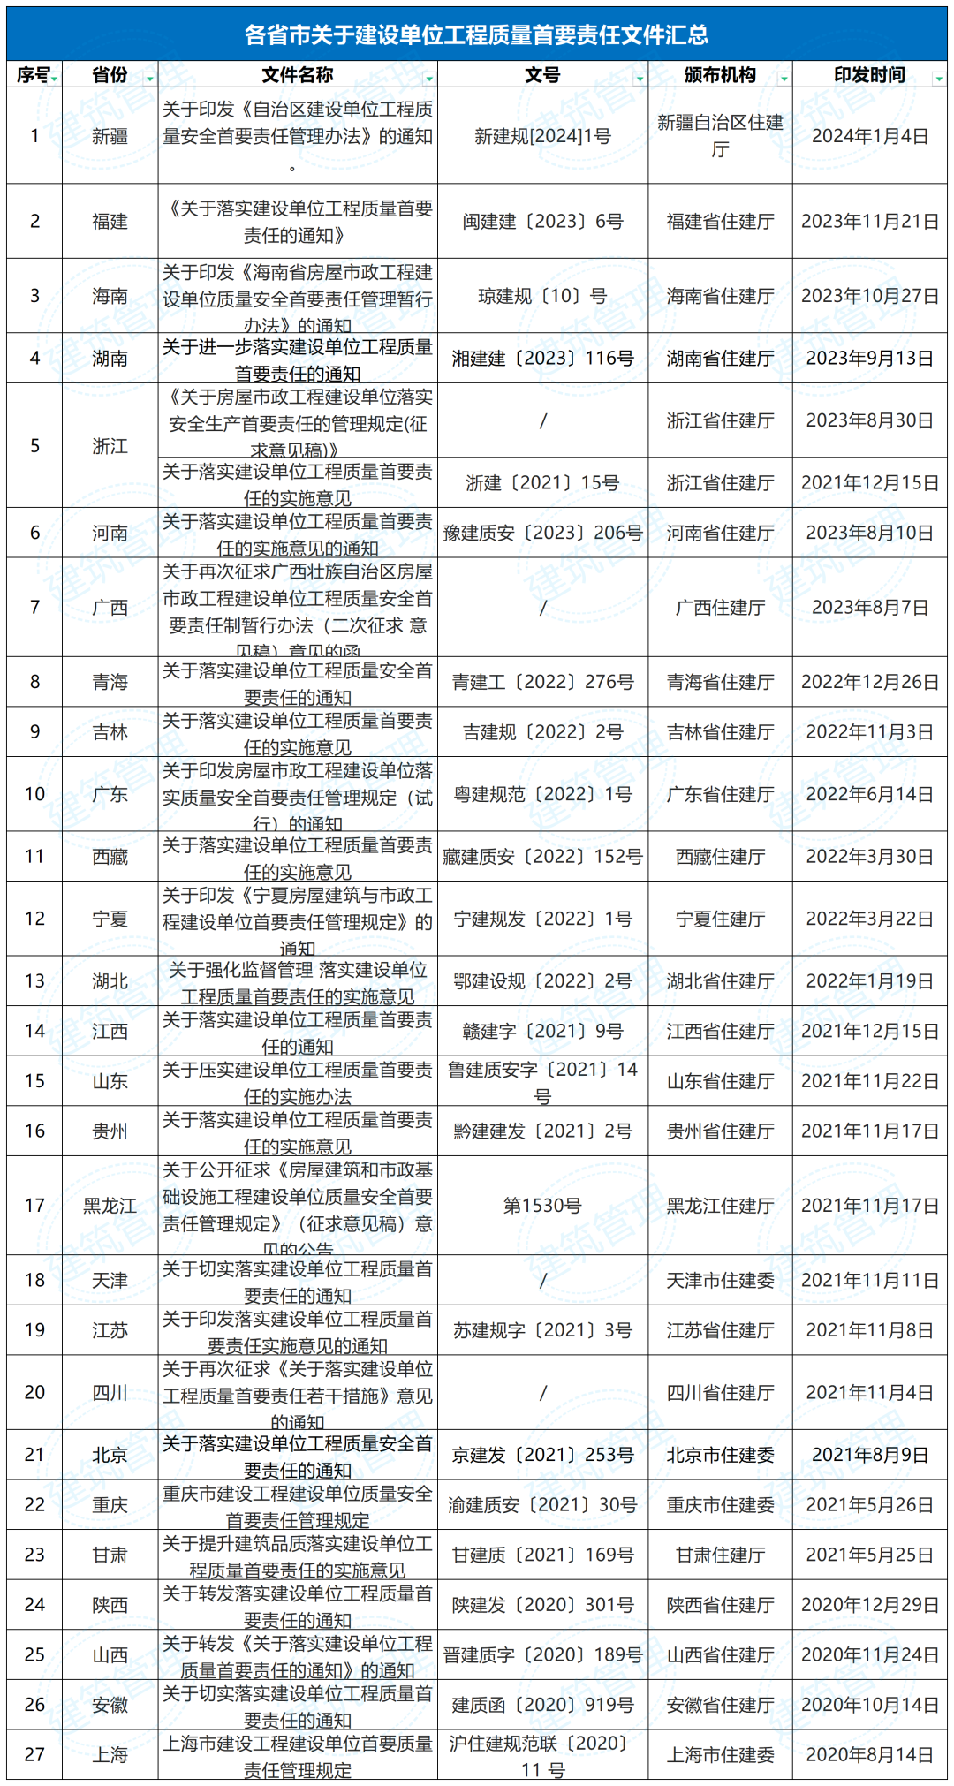
附：五方责任主体处罚细则
处罚依据：《建设工程质量管理条例》、《建设工程勘察设计管理条例》，细则内容摘录自住建部文件附件。
一、建设单位
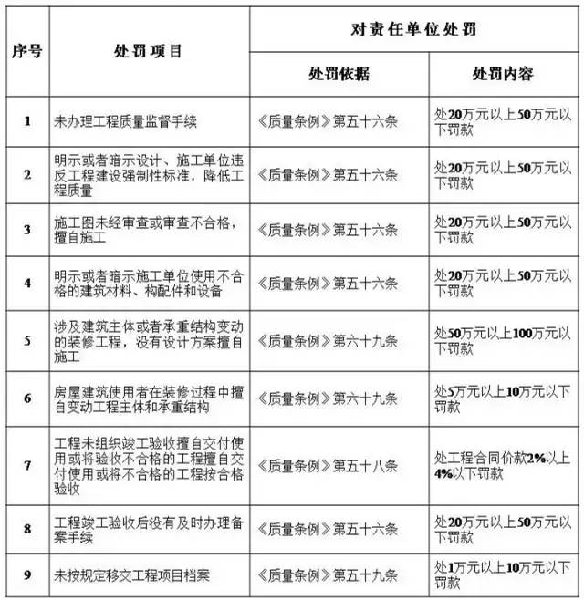
二、勘察单位
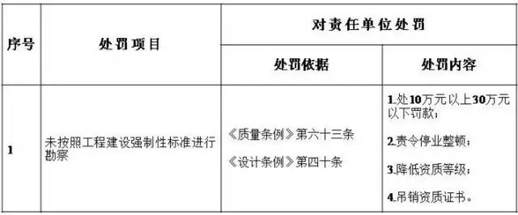
三、设计单位
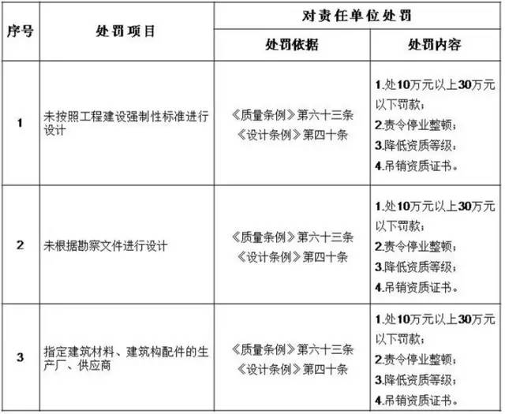
四、施工单位
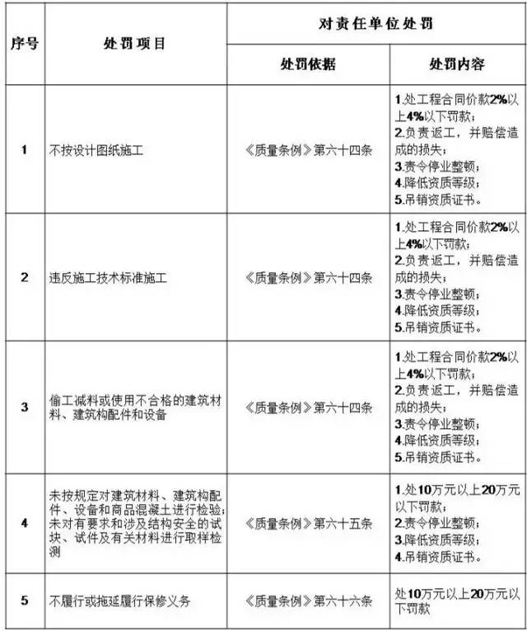
五、监理单位
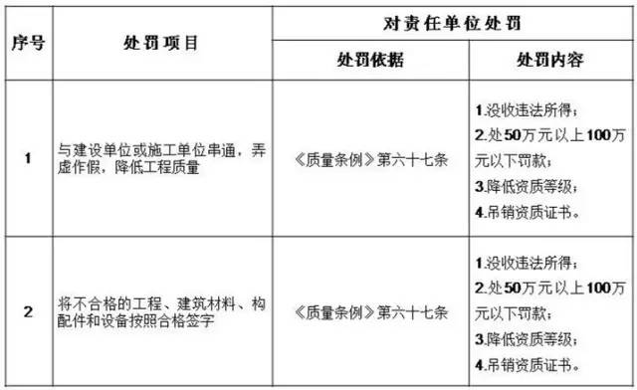
新疆原文如下：
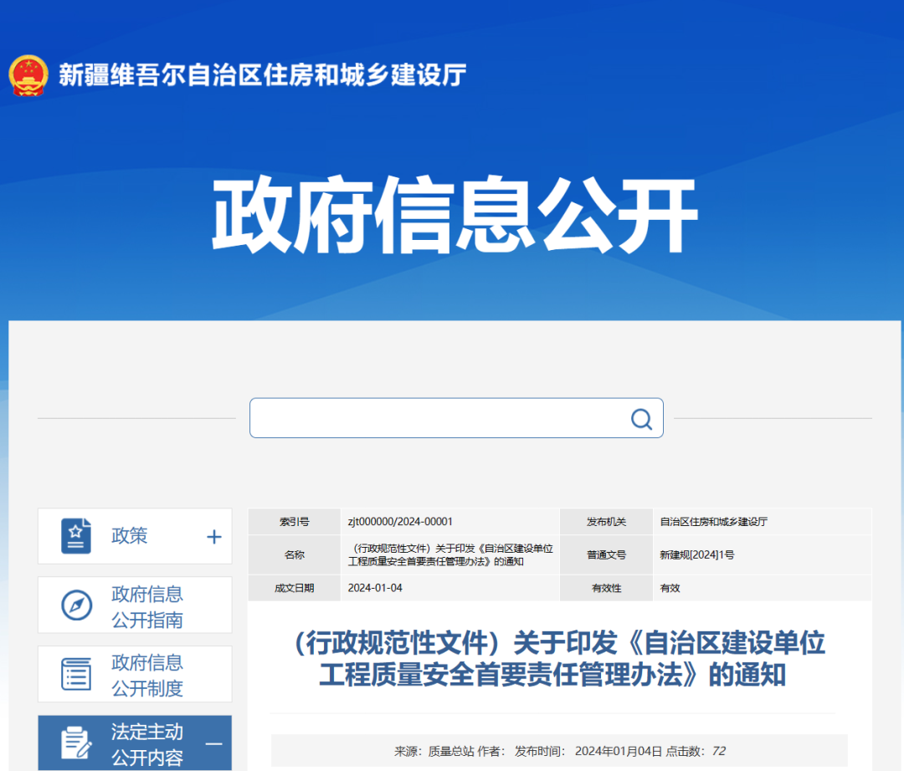
各地、州、市住房和城乡建设局（建设局），喀什经济开发区规划土地建设环保局、霍尔果斯经济开发区规划建设环保局，各有关企业：
为进一步强化建设单位工程质量安全首要责任，建立健全工程质量安全责任体系，我厅组织对《自治区建设单位工程质量安全首要责任管理办法（试行）》（新建规﹝2021﹞4号）进行了修订。现将修订后的《自治区建设单位工程质量安全首要责任管理办法》印发你们，请结合实际抓好贯彻落实。
自治区住房和城乡建设厅
2024年1月4日
自治区建设单位工程质量安全首要责任管理办法
第一条 （目的依据）根据《中华人民共和国建筑法》《中华人民共和国安全生产法》《中华人民共和国招标投标法》《建设工程质量管理条例》《建设工程安全生产管理条例》等法律、行政法规，按照住房和城乡建设部有关工作要求，为强化建设单位质量安全首要责任落实，不断提高房屋建筑和市政基础设施工程质量安全水平，结合我区实际制定本办法。
第二条 （建设单位定义）建设单位是工程建设项目的总牵头单位，具有确定工程建设项外观和使用功能，组织协调和督促项目建设进度，实施工程质量安全管理，合理使用项目建设资金，履行工程建设项目保修义务等职责，作为工程建设单位的党政机关、事业单位、人民团体、企业等各类法人和非法人组织以及自然人适用本办法。
第三条 （质量安全保证体系）建设单位是工程项目质量安全第一责任人，应当督促勘察、设计、施工、监理等责任主体建立健全质量安全管理体系、落实质量安全责任，并定期开展抽查检查，建立质量安全保证体系“一张网”。建设单位应明确项目管理人员岗位职责，在申请施工许可时，应当向住房和城乡建设主管部门如实报送工程项目管理人员信息，并确保填报人员与现场管理人员一致。
第四条 （质量终身责任制）建设单位应当牵头落实质量终身责任制，按照规定签署《建设单位法定代表人授权书》（见附件1）《建设单位工程质量终身责任承诺书》（见附件2），同时应当组织勘察、设计、施工、监理等责任主体签订授权书和承诺书，明确各方质量责任。建设单位依法对设计使用年限内的工程质量安全承担相应终身责任，对发生的工程质量安全事故承担相应责任。建设单位应当建立工程项目各方责任主体项目负责人质量终身责任信息档案，实现质量责任可追溯。
第五条 （安全生产责任制）建设单位应当牵头落实安全生产责任制，建设单位法定代表人及项目负责人应当按照规定签署《建设单位工程安全生产承诺书》（见附件3）。建设单位应针对不同责任主体安全生产职责，与各责任主体签订工程安全生产责任承诺书，承诺书应明确安全生产权利义务及考核奖惩机制，确保工程项目各方责任主体安全生产职责履行到位。
第六条 （基本建设程序）建设单位要按照“先勘察、后设计、再施工”的原则，严格执行立项、规划、勘察、设计、施工等工程项目建设程序，禁止以各种名义不履行法定建设程序或擅自简化建设程序。在办理施工许可时，建设单位应按照办理质量安全监督手续要求提供相关材料，不得明示或暗示图纸审查机构违反规定进行施工图审查，禁止未取得施工许可擅自开工建设，禁止明示或者暗示施工单位违规开工建设。对于未办理施工许可及质量安全监督手续擅自施工的项目，一律责令停工整改，并向社会公开通报建设单位及施工单位违法行为查处情况。
第七条 （承发包管理）建设单位要严格执行工程项目承发包法规制度，不得肢解发包工程、违规指定分包单位。不得指定按照合同约定应由施工单位购入用于工程项目的建筑材料、建筑构配件和设备或者指定其生产厂、供应商。不得明示或暗示施工单位购买、租赁、使用不符合安全施工要求和质量标准的安全防护用品、建筑材料、建筑构配件和设备。不得迫使承包单位以低于成本的价格竞标。
第八条 （工期和造价）建设单位要科学合理确定工程项目的建设工期和造价，不得要求各方责任主体盲目赶工期、抢进度，擅自简化工序、压低工程造价、降低质量安全标准。确需调整工期的，建设单位应当要求有关责任主体提出保证工程质量安全的技术措施和方案后实施，并纳入工程项目档案；调整勘察、设计和施工工期涉及增加费用的，建设单位应予以保障；因不可抗力和国家规定的其他情形导致停工的，建设单位应给予合理的工期或费用补偿；因材料、工程设备价格变化等原因，需要调整合同价款的，建设单位应按照合同约定给予调整。建设单位编制工程概算时，应当确定建设工程安全作业环境及安全施工措施所需费用，并保证安全生产投入的有效实施。建设单位是施工过程结算和支付工作的第一责任主体，应当按照有关规定对质量安全达到要求的工程项目进行结算、决算，并按照合同约定支付相关费用。出现因工程款拨付、不合理工期要求影响工程质量安全的，严肃追究建设单位项目负责人责任，依法依规实施行政处罚或处理。
第九条 （质量安全管理）建设单位要创新质量安全管理理念和方式方法，支持施工单位推广使用自治区智慧工地一体化服务平台，构建数字化、智能化质量安全管控模式。督促勘察、设计、施工、监理、检测等单位履行合同约定的工程质量安全责任，执行房屋市政工程建设强制性标准，落实自治区工程质量安全手册、工程质量责任标识等制度，对关键工序、隐蔽工程实施举牌验收，实现质量责任可追溯。定期检查工程项目施工、监理等单位现场管理人员履职情况，加强全员质量安全教育培训，重视质量安全管理技术队伍建设，积极配合开展建筑工程质量评价，支持各方责任主体在工程质量安全领域争先创优。
第十条 （质量安全检测）建设单位应按规定委托具有相应资质的检测机构开展工程质量检测和安全防护用品检测，并支付相应的检测费用。建设单位不得明示或暗示检测机构伪造检测数据或出具虚假检测报告，发现检测机构存在篡改、伪造检测报告等违法违规行为的，建设单位应及时纠正，并报告工程所在地住房和城乡建设主管部门按规定处理。建设单位委托的检测项目和数量应符合有关规定的要求，非建设单位委托的检测机构出具的检测报告不得作为工程质量验收资料。建设单位不得与所检测工程项目的质量安全检测机构有隶属关系或者其他利害关系。
第十一条 （工程担保和质量安全保险）建设单位要求中标人提供履约担保的，建设单位应当同时向中标人提供工程款支付担保。加快推行投标担保（履约担保）、最低价中标高保额履约担保、工程款支付担保和农民工工资支付担保。积极推行工程质量潜在缺陷保险，保险费用列入工程造价。鼓励建设单位投保安全生产责任保险。
第十二条 （质量缺陷保修）建设单位是工程项目质量缺陷保修处理的第一责任人，应当建立质量回访、质量保修制度和投诉处理机制，按照合同约定履行保修义务。工程项目实施过程中，建设单位应当组织各方责任主体认真落实质量安全法律法规及强制性标准，最大限度降低质量缺陷风险，有效减少质量投诉。建设单位对建筑工程的保修责任自房屋交付使用之日起计算，经维修合格的部位可重新约定保修期限。
第十三条 （质量安全信息公开）建设单位应当在施工现场、销售现场等场所向社会公开工程规划许可、施工许可、质量安全监督、工程结构形式、设计使用年限、主要建筑材料、参建单位及项目负责人等信息。住宅工程的建设单位应当按照《自治区“业主住宅质量预看房”工作指南》要求，分别在主体结构分部工程施工验收阶段和分户验收后、单位工程质量竣工验收前两个阶段，邀请预购房或预选房的业主查看房屋工程质量安全状况，并对业主所提的质量安全问题在工程竣工验收备案前组织整改，降低住宅工程质量安全投诉率，提升质量安全参与度、知晓度和满意度。
第十四条 （竣工联合验收）建设项目完工并具备竣工联合验收条件的，建设单位应以网上申请的方式提出竣工联合验收申请，并组织各方责任主体做好规划、消防、人防、档案等专项验收和工程质量竣工验收工作。建设单位要加强工程竣工联合验收资料管理，落实竣工后永久性标牌制度，强化质量主体责任追溯。
第十五条 （质量安全事故处理）建设单位要组织工程项目各方责任主体加强应急体系和队伍建设，提高安全生产事故和突发事件的应急指挥能力、现场处置能力、排除隐患能力。工程项目发生质量安全事故，建设单位应按规定上报事故情况并配合有关部门做好事故调查处理工作。发生质量安全事故，建设单位要承担首要责任，按照国家相关规定对其进行处罚；建设、勘察、设计、施工、监理单位违反国家规定，降低工程质量标准造成重大安全事故，对直接责任人依法追究刑事责任；勘察、设计、施工、监理等其他责任主体发生违反工程建设法律法规和强制性标准造成质量安全事故的，建设单位可依照合同约定等追究相关单位民事责任。
第十六条 （质量安全监管）各级住房和城乡建设主管部门应当依据国家有关法律法规加强对建设单位和其他有关责任主体的质量安全监督管理，对建设单位质量安全责任落实不到位的，应加大对其建设工程项目的检查频次。对发现的质量安全隐患，及时向建设单位和其他有关责任主体下发整改通知，要求限期整改；对重大质量安全隐患，应坚决责令停业整顿并挂牌督办；整改回执单（见附件4）须经建设单位项目负责人签字确认并加盖单位公章后，报至受理该工程项目质量安全监督手续的住房和城乡建设主管部门进行现场复核。
第十七条 （房产项目预售联动管理）因发生违法违规行为、质量安全事故或重大质量安全问题被责令全面停工的住宅工程，各地住房和城乡建设主管部门应暂停其项目预售或房屋交易合同网签备案，待批准复工后方可恢复。
第十八条 （信用评价管理）各级住房和城乡建设主管部门应当建立和完善建筑市场和施工现场“两场联动”的监管体系，对建设单位在工程建设活动中形成的信用信息及时采集、整理并录入住房城乡建设行业信用信息管理平台，开展信用评价工作，定期将信用评价结果予以公告。各级住房和城乡建设主管部门可将信用信息作为市场准入、招标投标、工程承发包、企业资质升级和增项以及到期延续、动态监督检查、创优评先的参考依据，实施差别化动态监管。
第十九条 （责任追究）各级住房和城乡建设主管部门对建设单位违反相关法律法规的行为，要依法严肃查处，并追究其法定代表人和项目负责人的责任（具体罚则见附件5）；涉嫌犯罪的，移送监察或司法机关依法追究刑事责任，对应当移送的涉嫌犯罪案件，不得以行政处罚代替移送。各级住房和城乡建设主管部门要通过网络媒体、报刊杂志等载体及时曝光违法违规建设单位法定代表人、项目负责人及违法违规事实等信息。
第二十条 （纪检监察联动机制）建设单位为党政机关、事业单位、国有企业，不履行或不正确履行工程质量安全首要责任，涉嫌严重违纪和职务违法犯罪的，各级住房和城乡建设主管部门除按照罚则对其进行处罚外，还应依据《中国共产党问责条例》《地方党政领导干部安全生产责任制规定》等规定，建立与纪检、监察等部门联动工作机制，及时通报工程建设中的违法违规行为，并移交问题线索，依法协助调查。
建设单位对工程项目其他责任主体履行质量安全责任管理过程中，对各方责任主体违法违规问题，定期向住房和城乡建设主管部门报告；责任主体为事业单位、国有企业相关人员涉嫌严重违纪和职务违法职务犯罪的，住房和城乡建设主管部门及时向纪检监察机关通报并移交问题线索。
第二十一条 （附则）本办法适用于自治区行政区域内的新建、改建、扩建房屋建筑工程和市政基础设施工程。抢险救灾工程、临时性房屋建筑工程0和农民自建低层住宅工程不适用本办法。
第二十二条 （实施日期）本办法由自治区住房和城乡建设厅负责解释，自2024年2月15日起施行，有效期5年。2021年8月13日公布的《自治区建设单位工程质量安全首要责任管理办法（试行）》（新建规〔2021〕4号）同时废止。

